Escola Municipal de Educação Básica Augustinho Marcon
Catanduvas(SC) agosto de 2020.
Diretora: Tatiana M. B. Menegat.
Assessora Técnica-Pedagógica: Maristela Apª. B. Baraúna.
Assessora Técnica-Administrativa: Margarete P. Dutra.
Professora: Daniela Garbin
1º ano
ESPERO QUE ESTEJAM TODOS BEM E SE CUIDANDO.
SEQUÊNCIA DIDÁTICA – TANGRAM – SEMANA DE 17 ATÉ 21 DE AGOSTO
1- ESCREVA SEU NOME EM UMA FOLHA DO SEU JEITINHO.
GABRIEL
ATIVIDADE DE MATEMÁTICA
ESSA SEMANA VAMOS TRABALHAR COM O TANGRAM QUE É UM ANTIGO JOGO CHINÊS, QUE CONSISTE NA FORMAÇÃO DE DESENHOS POR MEIO DE 7 PEÇAS (5 TRIÂNGULOS,1 QUADRADO,1 PARALELOGRAMA).
2 - NO LIVRO DE LÍNGUA PORTUGUESA PÁGINA 307 VOCÊ DESTACARÁ A PÁGINA COM A AJUDA DA MAMÃE E RECORTARÁ AS PEÇAS DO TANGRAM.
BRINQUE COM O TANGRAM E TENTE MONTAR VÁRIAS FIGURAS.
OBSERVE QUE FIGURAS FANTÁSTICAS PODE SER MONTADAS COM O TANGRAM.
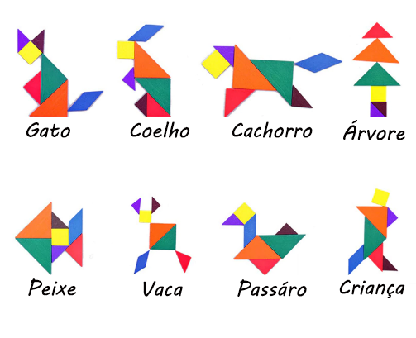
AGORA É SUA VEZ DE USAR SUA CRIATIVIDADE E CRIAR UMA FIGURA, USANDO AS PEÇAS DO TANGRAM (COLE EM UMA FOLHA O QUE VOCÊ MONTOU E ESCREVA O NOME DESTA FIGURA), TIRE UMA FOTO E MANDE PARA A PROFESSORA.
TENHA UMA ÓTIMA SEMANA!

